MEMORIA DE LABORES CUARTO TRIMESTRE
UNIDAD DE MEDIACIÓN

ACTIVIDADES REALIZADAS:
N° | ACTIVIDAD REALIZADA | MES | PERSONAS BENEFICIADAS
1 | Atención a usuarios de mediación | octubre, noviembre y diciembre | 60 contribuyentes
2 | Apertura de casos de mediación | octubre, noviembre y diciembre | 09 contribuyentes
3 | Derivación de casos no mediables | octubre, noviembre y diciembre | 48 Contribuyentes
4 | Atención a casos en CLD | octubre, noviembre y diciembre | 18 contribuyentes
5 | Promoción de derechos de niñez y adolescencia. | octubre, noviembre y diciembre | Niñez, adolescencia, padres de familia y docentes de Centros Escolares se realizaron 31 jornadas
6 | Sesiones mensuales de CLD | octubre, noviembre y diciembre | Niñez y adolescencia del municipio
7 | Apoyo a celebración del día del niño y la niña | octubre, | Niñez y adolescencia del municipio

JORNADA DE DIFUSION CON DOCENTES DE CENTROS EDUCATIVOS PRIVADOS

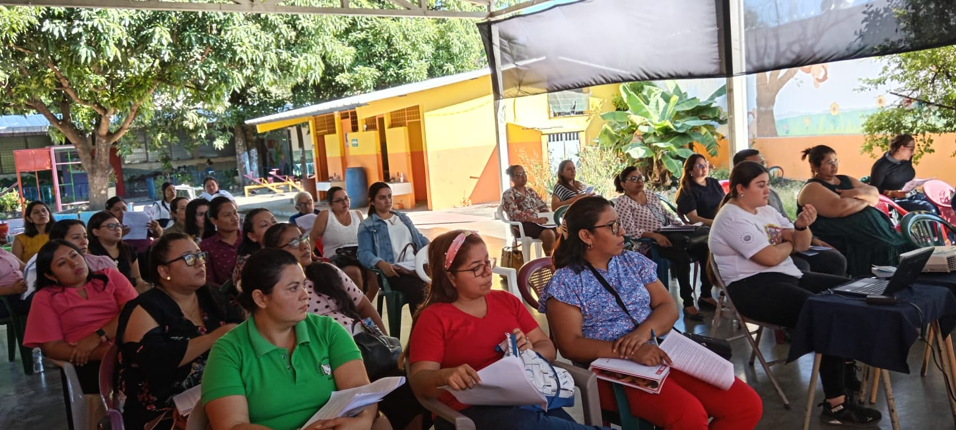

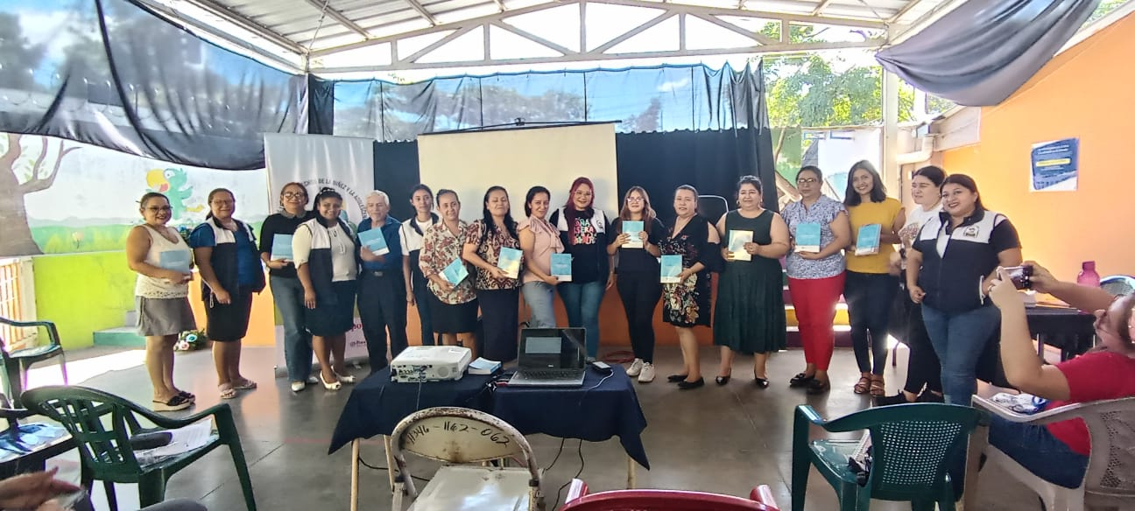

JORNADA DE DIFUSION CON ALUMNOS DEL CENTRO ESCOLAR SANTA TERESA DE LAS FLORES

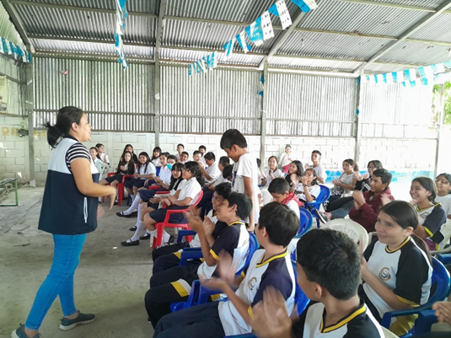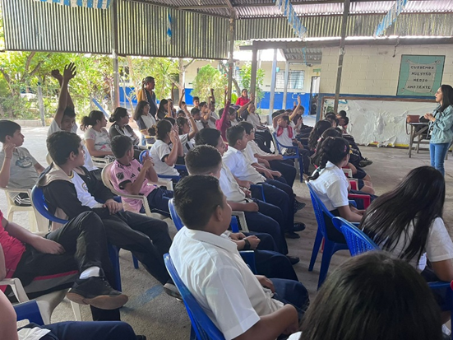

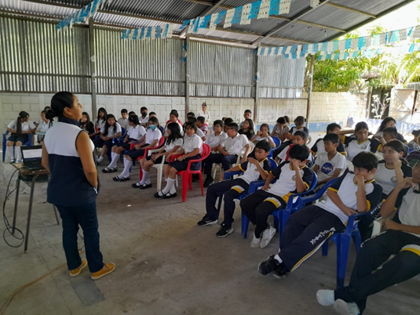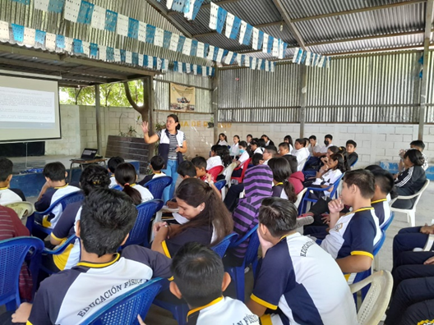

APOYO A CELEBRACIÓN DEL DÍA DEL NIÑO Y LA NIÑA

